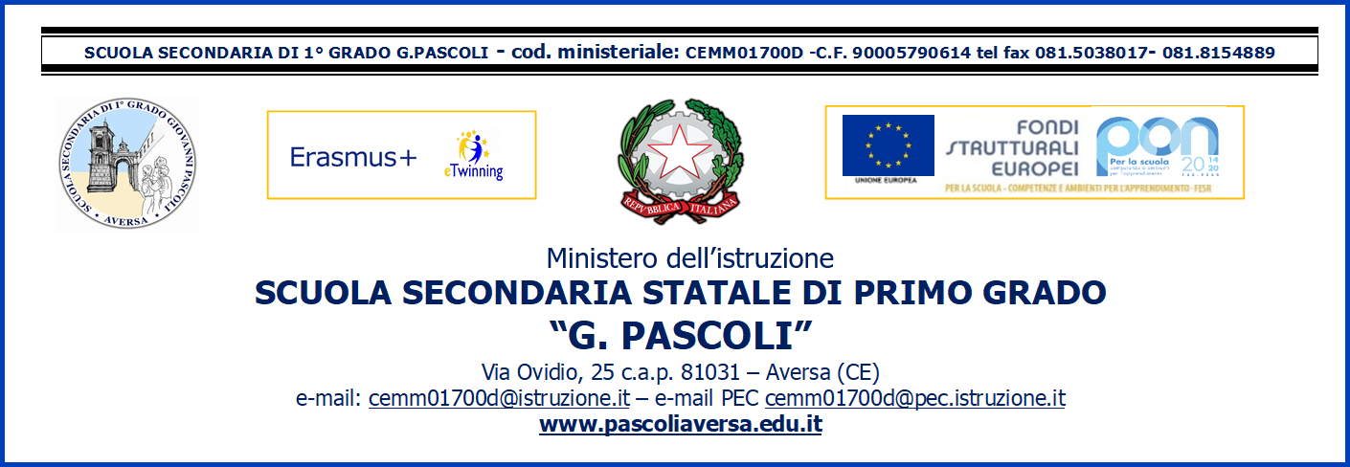
Alla Dirigente Scolastica
Scuola Secondaria Statale di 1° grado
“G. Pascoli “ – Aversa

I sottoscritti……………………………………………………………………………….(madre)
e………………………………………………………………………………………………(padre),
genitori dell’ alunna/o ……………………………………………………………….cl. 2^
sez…………………a.s. 2021/222
Autorizzano
La/il propria/o figlia/o a partecipare al corso di Consolidamento delle competenze di base per alunne e alunni delle classi 2 ᵉ , organizzato dalla Scuola Secondaria Statale di 1° grado “G. Pascoli” – Aversa. L’alunna/o parteciperà al/ai corso/i per cui necessita di consolidare le competenze.
- Italiano
- Matematica
- Inglese
(segnare con una X il/i corso/i che si frequenta/frequentano)

Calendario degli incontri
ORARIO CORSI DI CONSOLIDAMENTO CLASSI 2^
 | Lunedì  6 settembre | Martedì  7 settembre | Mercoledì  8 settembre | Giovedì  9 settembre | Venerdì  10 settembre
8:30- 9:30 | ITA | MAT | ING | ITA | MAT
9:30- 10:30 | ITA | MAT | ING | ITA | MAT

Lunedì
13 settembre
8:30 -9:30 | INGL
9:30- 10 30 | INGL

 | Martedì  14 settembre | Mercoledì  15 settembre | Giovedì  16 settembre | Venerdì  17 settembre
12:30 -13-30* | ITA | MAT | INGL | ITA
13:30 -14:30 | ITA | MAT | INGL | ITA

 | Lunedì  20 settembre | Martedì  21 settembre | Mercoledì  22 settembre | Giovedì  23 settembre | Venerdì  24 settembre
12:30- 13:30 | MAT | INGL | ITA | MAT | INGL
13:30-14:30 | MAT | INGL | ITA | MAT | INGL

 | Lunedì  27 settembre | Martedì  28 settembre | Mercoledì  29 settembre | Giovedì  30 settembre | Venerdì  01 ottobre
12:30-13:30 | ITA | MAT | ITA | MAT | ITA
13:3- 14:30 | ITA | MAT | ITA | MAT | ITA

 | Lunedì  2 ottobre | Martedì  3 ottobre | Mercoledì  4 ottobre | Giovedì  5 ottobre | Venerdì  6 ottobre
12:30-13:30 | MAT | ITA | MAT | ITA | MAT
13:30-14:30 | MAT | ITA | MAT | ITA | MAT

*in prosieguo al termine delle attività didattiche curricolari.
Per poter partecipare al corso è obbligatoria la consegna dell’autorizzazione debitamente compilata e firmata da entrambi i genitori con allegate fotocopie dei documenti di riconoscimento validi.

Aversa,………… Firma di entrambi i genitori

…………………………………………..

…………………………………………..

AUTORIZZAZIONE USCITA AUTONOMA
ALUNNE E ALUNNI MINORI DI 14 ANNI ANNO SCOLASTICO 2021/22
_l_ sottoscritti _________________________________________________________(madre),
documento di identità __________________________, n°______________________________, rilasciato da ___________________________________________________________________; e _______________________________________________________(padre), documento di identità __________________________, n°______________________________, rilasciato da _________________________________________________________________________;
nella qualità di
- detentori/detentore della potestà genitoriale
- tutori/tutore
- affidatari/affidatario
del minore ______________________________________________frequentante il corso di consolidamento per le classi 2^ della Scuola Secondaria di Primo Grado “G. Pascoli”, alla via Ovidio, n°25- Aversa,
AUTORIZZANO
Il predetto istituto scolastico, nelle persone dei docenti, del dirigente e/ dei collaboratori della D.S. a consentire l'uscita autonoma della/del propria/o figlia/o dai locali scolastici al termine dell'orario del corso di consolidamento, avendo preso visione dell’orario, ai sensi dell’art. 19-bis del D.L. 16 ottobre 2017, n° 148 (convertito, con modificazioni, nella L. 4 dicembre 2017, n° 172). A tal fine, consapevoli delle sanzioni penali previste dalla legge in caso di dichiarazioni mendaci (art. 26 della Legge n° 15/1968 e artt. 483, 495, 496 del Codice Penale), ai sensi degli artt. 46 e 47del D.P.R. n° 445/2000,
DICHIARANO
- di essere a conoscenza delle disposizioni organizzative della Scuola e di condividere ed accettare i criteri e le modalità da questa previste in merito alla vigilanza sui minori;
- di aver preso visione degli scaglionamenti orari in ingresso e in uscita, nonché dell’orario delle attività didattiche;
- di essere nell'impossibilità di provvedere personalmente o mediante persona maggiorenne delegata alla presa in consegna della/del propria/o figlia/o all'uscita dalla scuola al termine dell'orario delle lezioni;
- di aver valutato le caratteristiche del tragitto che la/il propria/o figlia/o percorre per raggiungere l’abitazione o il luogo indicato dai sottoscritti, compresi i potenziali pericoli, e di non aver rilevato situazioni di rischio;
- di aver adeguatamente istruito la/il propria/o figlia/o sul percorso e le cautele da seguire per raggiungere l’abitazione o il luogo indicato dai sottoscritti;
- di essere consapevole che la/il propria/o figlia/o ha capacità autonome di gestire se stesso e il contesto ambientale, dimostrando di conoscere i corretti comportamenti e le principali regole della circolazione stradale, evidenziando maturità psicologica, autonomia e adeguate capacità di attenzione, concentrazione e senso di responsabilità, sufficienti per affrontare il tragitto;
- che la/il minore abitualmente si sposta autonomamente nel contesto urbano senza esser mai incorso/a in incidenti;
- di essere consapevoli che la presente autorizzazione esonera il personale scolastico, ovvero, la dirigente scolastica, i docenti ed i collaboratori scolastici, dalle responsabilità connesse all’obbligo di vigilanza della/del minore all’uscita della scuola e al termine delle attività didattiche curriculari ed extracurriculari.
- di essere consapevoli che, in caso di utilizzo autonomo del servizio di trasporto scolastico, la presente autorizzazione esonera il personale scolastico dalla responsabilità connessa all’adempimento dell’obbligo di vigilanza nella salita e nella discesa dal mezzo, nonché nel tempo di sosta alla fermata individuata per l’attesa al termine delle attività curriculari ed extracurriculari per il rientro a casa;
che i recapiti telefonici cui fare riferimento in caso di comunicazioni di emergenza (reperibilità) sono:
padre ____________________________ madre ______________________________
nonno __________________________ zio_____________________________
S’IMPEGNANO
1°. a controllare i tempi di percorrenza e le abitudini della/del propria/o figlia/o per evitare eventuali pericoli. 2°. ad informare tempestivamente la Scuola qualora le condizioni di sicurezza del percorso affrontato dal/dalla minore si modifichino;
3°. a ricordare costantemente alla/al propria/o figlia/o la necessità di mantenere comportamenti ed atteggiamenti corretti nel rispetto del codice della strada. prendono atto
a) che la presente autorizzazione avrà efficacia per l’intera durata del corso , ferma restando la possibilità di revoca, che tuttavia dovrà essere formalizzata e consegnata alla segreteria didattica d’Istituto;
b) che la Scuola può utilizzare i dati contenuti nella presente autocertificazione esclusivamente nell’ambito e per i fini istituzionali propri della Pubblica Amministrazione, ai sensi e per gli effetti del D. Lgs 30 giugno 2003, n° 196 e del Regolamento (UE) 2016/679 del Parlamento europeo del 27 aprile 2016 relativo alla protezione delle persone fisiche con riguardo al trattamento dei dati personali.
I sottoscritti rilasciano la presente autorizzazione per l’uscita autonoma della/del propria/o figlia/a al termine delle attività didattiche curricolari ed extracurricolari, alle quali la/il minore partecipa nel corrente anno scolastico e che si svolgono negli orari comunicati per iscritto alle famiglie.
Alla presente è allegata fotocopia di un documento di identità di entrambi i soggetti sottoscrittori. Aversa, lì ___/___/2021
Firma leggibile di entrambi i genitori
-------------------------------------------------------
---------------------------------------------------------- Sede legale: via Ovidio, 25 c.a.p. 81031 – Aversa (CE) tel/fax : 081.5038017- 081.8154889 cod. ministeriale CEMM01700D - C.F.: 90005790614 e-mail : cemm01700d@istruzione.it – e-mail PEC cemm01700d@pec.istruzione.it www.pascoliaversa.edu.i

